Министерство образования и науки Российской Федерации

Федеральное государственное бюджетное образовательное учреждение высшего образования «Санкт-Петербургский государственный морской технический университет»

(СПбГМТУ)

Факультет Цифровых Промышленных Технологий

**ОТЧЕТ**

**ПО ЛАБОРАТОРНОЙ РАБОТЕ № 2**

Выполнил:

Студент группы 20121

Лосев М.А

Поверил:

Поделенюк П.П.

Санкт-Петербург

2022 г.

**ЦЕЛЬ РАБОТЫ:**

1. Работа с текстовыми файлами

2. Работа с локальными и глобальными переменными

3.Работа с несколькими функциями, а не только с main

4.Нисходящий метод разработки программ

5.Анализ ходов

**ХОД РАБОТЫ:**

1.Открываем текстовый файл, считываем данные и закрываем его во избежание ошибок в дальнейшем.

2.Напишем функцию “count_variants” для подсчета всех вариантов расстановки всех заданных фигур на доске

2.1.Напишем функцию “get_new_fig_arr” , которая, используя функции “cell_is_good”, “cell_is_free”, “cell_is_attacked” заполняет доску всеми заданными фигурами, учитывая специфику фигуры биг Ромб

2.2 Напишем функцию “good_move_new_figures”, которая возвращает все возможные варианты перестановки текущих фигур на доске

3.Записываем в файл "output.txt" ответ на каждое найденное решение.

**РЕЗУЛЬТАТЫ РАБОТЫ:**

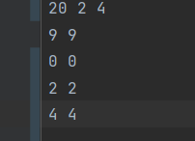

**Входные данные(содержимое файла):**

**Результат работы программы:**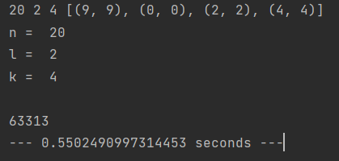

**Результат работы программы(output.txt):**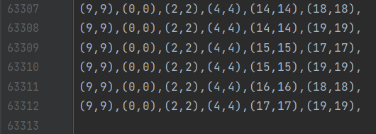

**ВЫВОД:**

Научились работать с текстовыми файлами, глобальными и локальными переменными.Научились использовать различные функции, а не только main.Изучили нисходящий метод разработки программ и анализ данных.